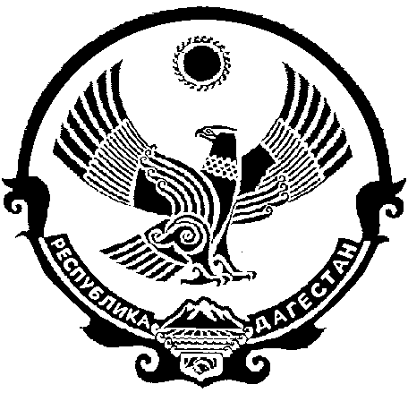
Г Л А В А А Д М И Н И С Т Р А Ц И И
М У Н И Ц И П А Л Ь Н О Г О РА Й О Н А
«ЛЕВАШИНСКИЙ РАЙОН» РЕСПУБЛИКИ ДАГЕСТАН

П О С Т А Н О В Л Е Н И Е № 13

от 2 февраля 2021 года
с. Леваши

О внесении изменений в состав Комиссии по противодействию
коррупции в МР «Левашинский район»

В связи с необходимостью обновления качественного состава Комиссии по противодействию коррупции в МР «Левашинский район», утвержденного постановлением главы Администрации МР «Левашинский район» от 16 июня 2016 года №95, п о с т а н о в л я ю:
Внести изменения в приложение №1 к постановлению главы Администрации МР «Левашинский район» от 16 июня 2016 г. №95, утвердив Комиссию по противодействию коррупции в МР «Левашинский район» в новом составе согласно приложению №1.

Глава Администрации
муниципального района Дабишев Ш.М.

Приложение № 1
к постановлению Администрации
МР «Левашинский район»
от 16 июня 2016 г. № 95
(в редакции распоряжения главы Администрации МР
«Левашинский район» от 09.03.2017г. №54;
постановления главы Администрации МР
«Левашинский район» от 20.09.2017г. №145;
постановления главы Администрации МР
«Левашинский район» от 02.02.2021г. 13)

СОСТАВ
Комиссии по противодействию коррупции в МР «Левашинский район»

Дабишев Ш.М. | - | глава Администрации МР «Левашинский район», председатель Комиссии
Дибиров А.З. | - | первый заместитель главы Администрации МР «Левашинский район»,  заместитель председателя Комиссии
Раджабов Я.М. | - | заместитель начальника отдела информационного обеспечения и взаимодействия с сельскими поселениями, секретарь Комиссии
Члены Комиссии:

Алибеков Ю.Р. | - |  | председатель Собрания депутатов МР «Левашинский район» (по согласованию)
Бигишиев М.Х. | - |  | начальник финансового управления  Администрации МР «Левашинский район»
Ахмедов К.А. | - |  | председатель общественной палаты  Левашинского района (по согласованию)
Зугумов З.М. | - |  | и.о. начальника отдела учёта и отчётности  Администрации МР «Левашинский район»
Наибханов А.Г. | - |  | главный специалист аппарата АТК при Администрации МР «Левашинский район»
Джарбаев А.Г. | - |  | председатель Контрольно-счетной комиссии  МР «Левашинский район» (по согласованию)
Ибрагимов М.М. | - |  | начальник юридического отдела Администрации МР «Левашинский район»
Гасанов К.О. | - |  | глава МО «село Леваши» (по согласованию)
Гасаналиев И.Х. | - |  | глава МО «село Кутиша» (по согласованию)
Гаджиев З.З. | - |  | начальник отдела по делам молодежи и туризму
Ахадов Т.К. | - |  | начальник ОМВД России по Левашинскому району (по согласованию)
Юсупов Г.М. | - |  | начальник МРО Управления по ЭБ и ПК при МВД РД (с дислокацией в с. Леваши)  (по согласованию)
Расулов И-А.З. | - |  | начальник 3-го отделения отдела УФСБ России по Республике Дагестан в г. Буйнакске  (по согласованию)
Махмудов Ш.М.  _________________________ | - |  | начальник МРИ ФНС №9 по Республике Дагестан (по согласованию)  ____________________________

